**Цель:** Разработка концептуальной модели базы данных для магазина телевизоров, позволяющей хранить информацию о производителях, клиентах, телевизорах, заказах и их взаимосвязях.

**Описание предметной области:**

Предметная область – это деятельность магазина по продаже телевизоров. Основные сущности:

* **Производитель (Manufacturer):** Компания, производящая телевизоры. Имеет уникальный идентификатор и название.
* **Клиент (Customer):** Человек, покупающий телевизоры. Имеет уникальный идентификатор и ФИО.
* **Телевизор (Television):** Конкретная модель телевизора. Имеет уникальный идентификатор, связан с производителем, имеет название модели, размер диагонали, цену и скидку.
* **Заказ (Order):** Запись о покупке, совершенной клиентом. Имеет уникальный идентификатор, связан с клиентом, дату, место доставки и общую скидку на заказ.
* **Позиция заказа (Order Item):** Описывает, какие телевизоры и в каком количестве входят в конкретный заказ. Связывает заказ и телевизор, указывает количество, цену за единицу и скидку на позицию заказа.

**Запросы:**

* Каков код производителя телевизора?
* Каково название модели телевизора?
* Каков размер диагонали телевизора (в дюймах или см)?
* Какова цена телевизора?
* Какова скидка на телевизор (в процентах или долях)?
* Каков идентификатор клиента?
* Каковы ФИО клиента?
* Каков номер заказа?
* Какова дата заказа?
* Каково место доставки заказа?
* Какова общая скидка на заказ?
* Сколько телевизоров определенной модели содержится в заказе?
* Какова цена за единицу телевизора в конкретном заказе?
* Какова скидка на конкретный телевизор в заказе?

**1.2 Сущности и атрибуты:**

* **Производитель (Manufacturer):** id_proisvod (INTEGER), name_proisvod (VARCHAR).
* **Клиент (Customer):** id_client (INTEGER), fio (VARCHAR).
* **Телевизор (Television):** id_tv (INTEGER), id_proisvod (INTEGER), model_name (VARCHAR), diagonal_size (INTEGER), price (DECIMAL), discount (DECIMAL).
* **Заказ (Order):** id_orders (INTEGER), id_client (INTEGER), order_date (DATE), location (VARCHAR), skidka (DECIMAL).
* **Позиция заказа (Order Item):** id_orders (INTEGER), id_tv (INTEGER), kolicestvo (INTEGER), price_unit (DECIMAL), skidka (DECIMAL).

Сущности «Производитель» и «Телевизор» относятся друг к другу как 1:М (один ко многим), т.к. один производитель может производить много телевизоров. Сущности «Клиент» и «Заказ» относятся друг к другу как 1:М (один ко многим), т.к. один клиент может оформить много заказов. Сущности «Заказ» и «Позиция заказа» относятся друг к другу как 1:М (один ко многим), т.к. один заказ может содержать много позиций заказа. Сущности «Телевизор» и «Позиция заказа» относятся друг к другу как 1:М (один ко многим), т.к. один телевизор может быть в нескольких позициях заказа (в разных заказах).

**1.3 Связи:**

* Телевизор – производится – Производитель.
* Заказ – оформляется – Клиент.
* Заказ – содержит – Позиция заказа.
* Телевизор – входит в – Позиция заказа.

**1.4 Ключи:**

* Производитель: первичный ключ – id_proisvod.
* Клиент: первичный ключ – id_client.
* Телевизор: первичный ключ – id_tv, внешний ключ – id_proisvod.
* Заказ: первичный ключ – id_orders, внешний ключ – id_client.
* Позиция заказа: первичный ключ – (id_orders, id_tv), внешние ключи – id_orders, id_tv.

ER-модель

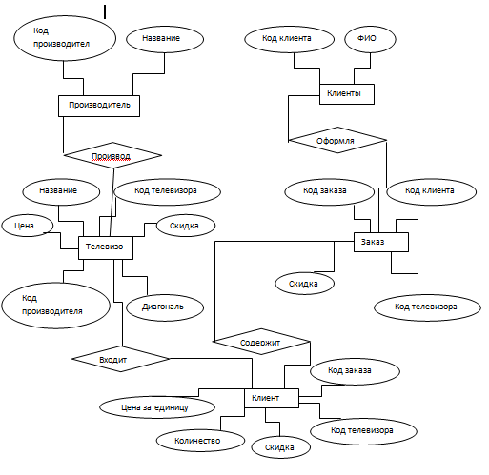

Рисунок 1. ER

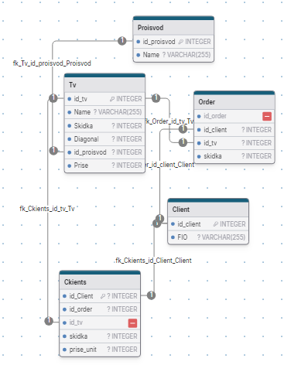

**Таблица “Производители” (Proisvod)**

id_proisvod (INTEGER): 4 байта

name_proisvod (VARCHAR): 50 байт (предположение о максимальной длине названия)

На 1 запись: 54 байта

На 10 записей: 540 байт

**Таблица “Клиенты” (Customers)**

id_client (INTEGER): 4 байта

fio (VARCHAR): 150 байт (предположение о максимальной длине ФИО)

На 1 запись: 154 байта

На 10 записей: 1540 байт

**Таблица “Телевизоры” (Tv)**

id_tv (INTEGER): 4 байта

id_proisvod (INTEGER): 4 байта

model_name (VARCHAR): 50 байт

diagonal_size (INTEGER): 4 байта

price (DECIMAL): 8 байт (предположение о размере DECIMAL)

discount (DECIMAL): 8 байт (предположение о размере DECIMAL)

На 1 запись: 78 байт

На 10 записей: 780 байт

**Таблица “Клиент” (Client - Заказы)**

id_orders (INTEGER): 4 байта

id_client (INTEGER): 4 байта

order_date (DATE): 8 байт (предположение о размере DATE)

location (VARCHAR): 100 байт (предположение о максимальной длине адреса)

skidka (DECIMAL): 8 байт (предположение о размере DECIMAL)

На 1 запись: 124 байта

На 10 записей: 1240 байт

**Таблица “Заказы_Телевизоры” (Order_tv - Позиции заказов)**

id_orders (INTEGER): 4 байта

id_tv (INTEGER): 4 байта

kolicestvo (INTEGER): 4 байта

price_unit (DECIMAL): 8 байт

skidka (DECIMAL): 8 байт

На 1 запись: 28 байт

На 10 записей: 280 байт

Производители (10 записей): 540 байт

Клиенты (10 записей): 1540 байт

Телевизоры (10 записей): 780 байт

Заказы (10 записей): 1240 байт

Заказы_Телевизоры (10 записей): 280 байт